附件二：『永續校園改造計畫』800字簡介
學校蔣公銅像四周柏油路面壞損嚴重，因為地表是不具透水性的水泥或柏油路鋪面，再加上高程問題，下雨總是造成積水，嚴重的程度甚至可以在上面打水漂，學生進出不僅危險容易跌倒，行進不方便，也因為地表的不透水性容易造成地表溫度高熱，學生平時幾乎不會在這空地上逗留、玩耍，透過問卷瞭解學生只是將這個地方當成是路過、經過或走過的一個地方，學生不會在這個空間做停留。

教育部永續校園改造計畫的申請，終於讓我們找到改善的經費，讓我們能透過計畫的執行改善問題，也透過計畫的執行讓全校師生透過參與，瞭解永續校園的理念並慢慢的落實於校園生活之中。

本次改造的項目為透水性鋪面，我們利用全校自習課，透過改造現場相片和施工圖，簡要並重點式的，讓全校師生瞭解學校永續校園改造的內容，從分享傳達城市建造過程忽略透水性鋪面、地表高程和排水系統的設計而造成去年屏東縣東港鎮的大淹水談起，讓全校明瞭透水性鋪面設計理念中所蘊含的永續精神的重要性，進一步重點簡要式的說明連鎖磚之所以具有透水性的三明治法鋪設過程，滲水井預防積水的設計，到零廢氣零排放的永續精神理念的傳達與施工要求，讓大家充分瞭解透水性鋪面之所以透水性的緣由，和不透水性水泥或柏油路面在溫度和透水性的差異性，以愛護大地，珍惜資源的理念說明，期待能讓大家明瞭其實若能將永續觀念落實生活之中，我們不僅能校園更美麗更貼近生活，更能擁有一個健康的生活環境。

本校自然領域教師利用不同鋪面溫度和水的滲透力差異性進行教學設計，透過實驗的比較，讓學生實地觀測不同鋪面在溫度和水的滲透力的差異性，更加深學生對本校改造透水性鋪面的認識與為何要做透水性鋪面改造的理念，更瞭解永續校園與透水性鋪面的關連性。

透過分享、教學、實驗、學習單和問卷的設計，學生認真的學習和回饋，老師最大的快樂就是能看到學生能有所學習，並從學習中有所體會而內化成為學生生活中的一部份。一路從施工前、施工中到施工後(詳如附件照片)，我們透過各種機會，開學典禮、休業式、每天上午學生集合時間病充分運用融入課程的教學活動，執行永續校園期程中善用各種定時或不定時的機會教育，讓學生因為參與因為瞭解而將永續校園的理念落實於學校的校園生活之中。

如今，校園改造了，原本不透水性的鋪面和下雨積水的危險泥地，現在全數變成具透水性功能的連鎖磚鋪面或是草地，我們一起讓校園變漂亮了，樹木與學生的距離更貼近了，學生的遊戲空間、行進空間、談天和討論問題的空間增加了，看著學生下課時輕鬆漫步於改造之後的校園，看著學生在樹木下的矮牆上坐著談天，看著學生快樂的幫忙整地鋪草皮，永續校園計畫的執行，努力達成的目標不僅改善了學校的環境，也讓學生明瞭原來永續校園的精神就在生活之中，明瞭生活中的點點滴滴，若能加入永續的觀念，節能減碳、愛護地球、珍惜資源，生活將會充滿綠意盎然的永續樂趣。
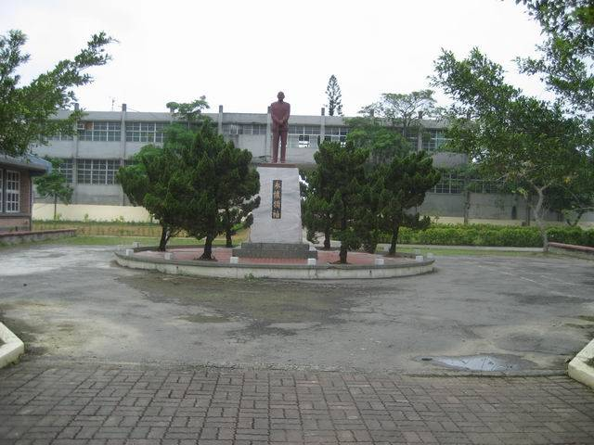 | 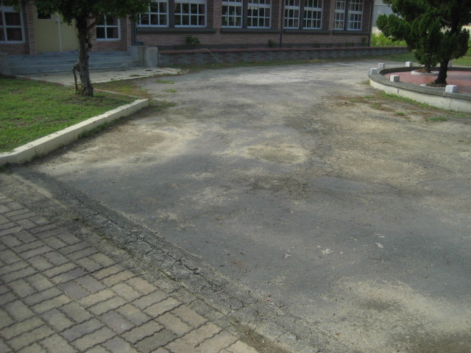
970908施工前壞損的地表，學生容易跌倒 | 970908施工前壞損的地表，學生容易跌倒
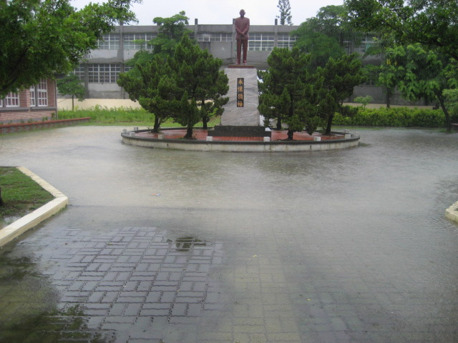 | 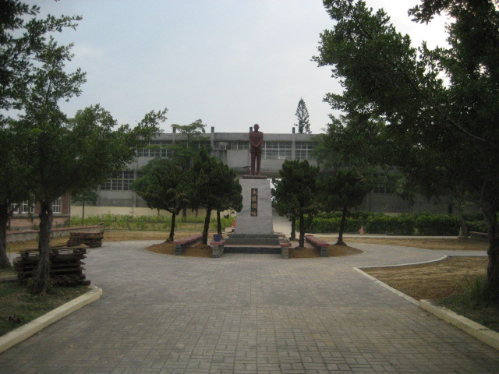
970718蔣公銅像四周嚴重淹水 | 971120永續校園竣工後美麗的校園
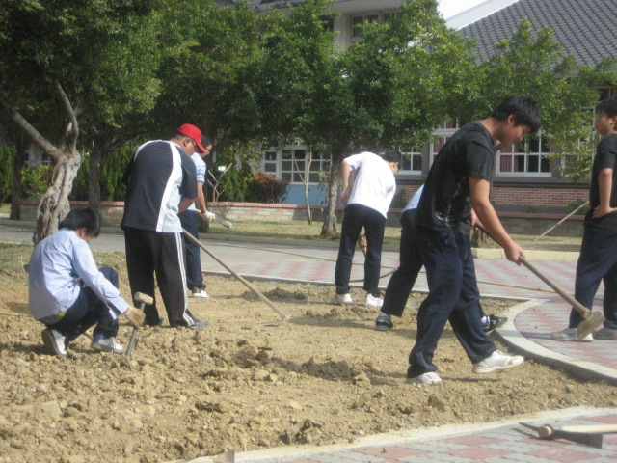 | 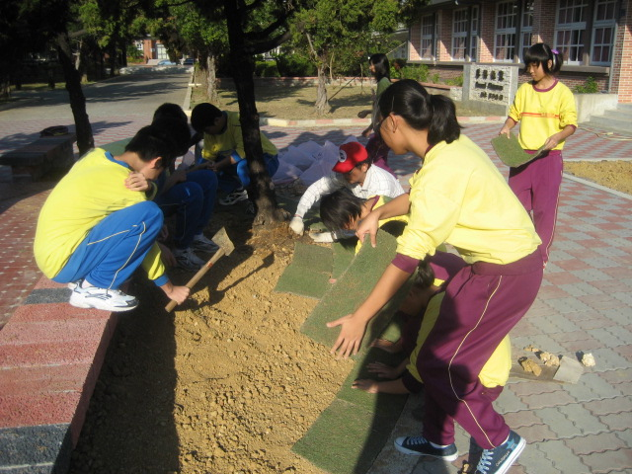
971211鋪草皮前的整地 | 971204退休老師洪高等主任返校指導學生鋪草皮
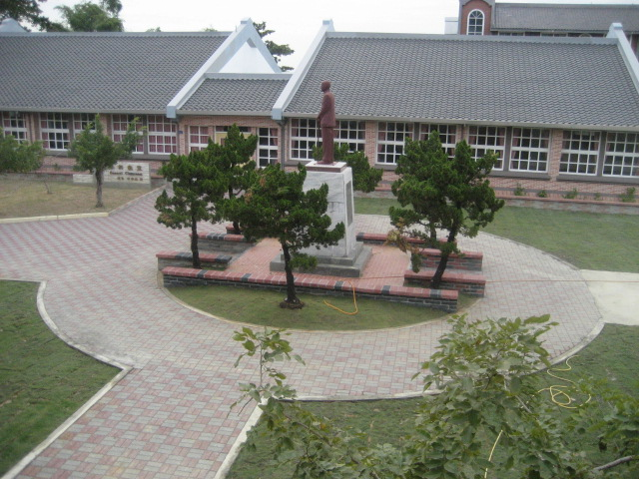 | 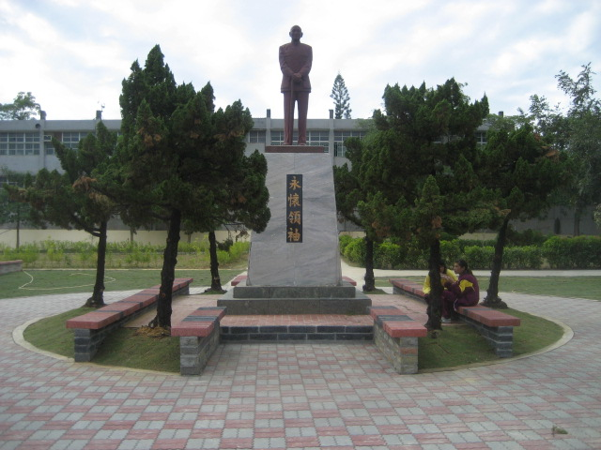
971212鋪上草皮美麗的校園 | 971212鋪上草皮美麗的校園
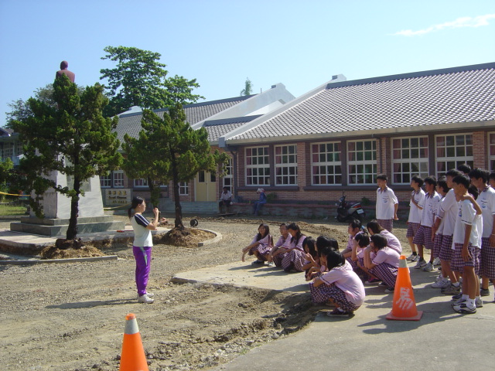 | 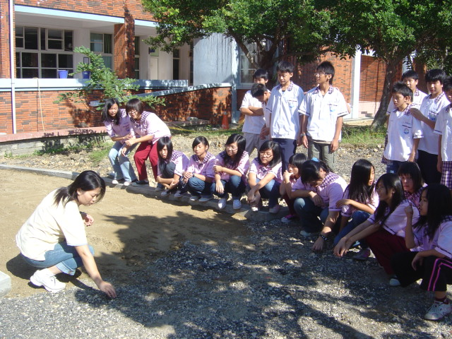
賴羿潓老師施工現場教學 | 賴羿潓老師施工現場教學

